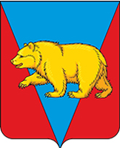
УСТЬЯНСКИЙ СЕЛЬСКИЙ СОВЕТ ДЕПУТАТОВ
АБАНСКОГО РАЙОНА КРАСНОЯРСКОГО КРАЯ

РЕШЕНИЕ

15.07.2021 с. Устьянск № 10-8р

О досрочном прекращении полномочий
Главы Устьянского сельсовета

На основании личного заявления Пышкина Владимира Ивановича, руководствуясь под пунктом 2.2 пункта 2 статьи 15 Устава Устьянского сельсовета Абанского района Красноярского края, Устьянский сельский Совет депутатов РЕШИЛ:
- Прекратить досрочно полномочия главы Устьянского сельсовета Абанского района Красноярского края Пышкина Владимира Ивановича с 15.07.2021 года
- Решение подлежит опубликованию в «Ведомостях».

Председатель Устьянского сельского
Совета депутатов Н.В. Войцихович

Глава Устьянского сельсовета В.И. Пышкин

